Как отличить сложное предложение от простого предложения?
Тип урока | Освоение нового материала
Педагогические задачи | Создать условия для ознакомления с понятием «сложное предложение»; совершенствовать умение распознавать простые и сложные предложения; способствовать развитию навыка использования сложных предложений в устной и письменной речи; содействовать воспитанию интереса к русскому языку, культуры учебного труда на уроке
Планируемые предметные  результаты | Познакомятсяс понятием «сложное предложение»; научатся распознавать простые и сложные предложения; использовать сложные предложения в устной и письменной речи; соотносить схемы предложений и предложения, соответствующие этим схемам; составлять сложные предложения из данных простых предложений
Метапредметные УУД | Познавательные: уметь передавать содержание текста в сжатом, выборочном или развернутом виде; целенаправленно слушать учителя (одноклассников), решая познавательную задачу; понимать заданный вопрос, в соответствии с ним строить ответ в устной форме; составлять устно монологическое высказывание по предложенной теме (рисунку); регулятивные: самостоятельно формулировать задание: определять цель, планировать алгоритм выполнения, корректировать работу по ходу выполнения, самостоятельно оценивать; использовать при выполнении задания справочники и словари; определять самостоятельно критерии оценивания, давать самооценку; коммуникативные: слушать и понимать других, высказывать свою точку зрения на события, поступки из собственного опыта; оформлять свои мысли в устной и письменной речи с учетом учебных и жизненных речевых ситуаций из личного опыта; участвовать в работе группы, распределять роли, договариваться друг с другом; предвидеть последствия коллективных решений
Личностные  результаты | Ориентироваться на содержательные моменты школьной действительности и принимать образец «хорошего ученика»; понимать то, что правильная устная и письменная речь является показателем индивидуальной культуры человека; владеть навыками сотрудничества с учителем, взрослыми, сверстниками в процессе выполнения совместной деятельности на уроке

Ход урока
- Актуализация знаний

- Психологический настрой

Доброе утро, друзья!
Доброе утро, страна!
Доброе утро всем!
Доброе утро МНЕ!

Я скажу слова"Доброе утро ..." и назову кого - то из нашего класса. Те, кого я назову, помашут мне рукой - значит, вы услышали и отвечаете мне на приветствие.
- Доброе утро всем девочкам!... (Девочки машут)
- Доброе утро всем мальчикам!...
- Доброе утро всем тем, кто пришел в школу с хорошим настроением!...
- Доброе утро всем, кто любит торты! ...
- Доброе утро всем, кто хочет получить новые знания о сложном предложении…
- Девизом нашего урока сегодня будут следующие фразы: (Слайд)
Хотите быть грамотными - учитесь думать, мыслить.
Внимательно слушайте - и всё услышите!
Внимательно смотрите - и всё увидите!
Думайте - и всё обязательно получится!
Успех ждёт только тех, кто будет любознательным, внимательным, активным.
Работаем мы сегодня на уроке в группах. Для работы на уроке нам понадобятся учебники, листы для записи, пенал, клей.
- Минутка чистописания
Начнём наш урок с минутки чистописания. Ваша задача из каждого слова выписать нужную букву. Согласную букву записывайте с заглавной буквы, гласную – со строчной.
1. Запишите букву из слова пень, которая обозначает согласный, парный глухой и парный мягкий (П)
2. Запишите букву безударного гласного, проверяемую ударением из слова летят(е)
3. Запишите букву из слова лучник, которая обозначает согласный, непарный звонкий и парный твердый (Л)
4. Найдите в слове животное букву, которая обозначает всегда твердый звук (Ж)
5. Из слова находка запишите букву из первого слога, которая обозначает согласный звук (Н)
6. Запишите из слова ежевика букву, которая обозначает два звука (Е)
7. Запишу букву из слова ура, которая является единственной согласной (Р)
8. Запишу букву из слова дом, которая обозначает согласный парный звонкий и парный твёрдый (Д)
9. Запишу букву из слова сомик, которая обозначает ударный гласный (о)
10. Запишу гласную букву из слова лучик, которая стоит в суффиксе (и)
11. Запишу букву из слова счастье, которую с согласной буквой разделяет мягкий знак (е)
На доске: П е Л Ж Н е Р Д о и е
 |  | о
 |  | ч
п | р | е | к | р | а | с | н | ы | й
 |  | н
 |  | ь
- Работа над словами с непроверяемым написанием
– Продолжаем работу над словами с непроверяемым написанием.
- Запишите словарное слово в индивидуальные словарики, используя прием ассоциаций.
– Подберите синонимы к слову «прекрасный» (великолепный, красивый, очаровательный)
- Запишите арабскую пословицу под диктовку. Кто хорошо говорит - прекрасно слушает.
Проверка (Слайд)
II. Определение темы и целей урока.
- Вернемся к первой строке минутки чистописания. Попробуйте из данных букв составить слово. Оно тесно связано с тем, что вы сейчас записали под диктовку. Какое ключевое слово у нас получилось? (Предложение)
- Вспомним, что такое предложение? (Предложение - группа слов, связанных по смыслу и грамматически, которая выражает законченную мысль.)
- Какие бывают предложения? (Простые и сложные)
- Как отличить сложное предложение от простого? (По количеству грамматических основ)
- Что такое грамматическая основа? (Подлежащее и сказуемое)
- Определите задачи урока, используя опорные слова (Слайд):
• Мы будем работать с… (простыми и сложными предложениями)
• Мы будем учиться… (составлять схемы и отличать простое предложение от сложного)
- Можете ли вы теперь сформулировать тему нашего урока? (Как отличить сложное предложение от простого предложения?)
– Прочитайте как звучит тема урока в учебнике на с.36 (Как отличить сложное предложение от простого предложения?) (Слайд)
III. Объяснение нового материала.
- Сегодня на уроке мы будем работать по плану. (Слайд) Для каждой группы на столе представлен план работы над изучением темы «Как отличить сложное предложение от простого предложения?». Он состоит из четырёх пунктов. Откройте первую страницу. В первом пункте вы вспомните разбор предложения и составление схемы предложения. Во втором пункте вы самостоятельно по учебнику найдёте ответ на вопрос «Чем отличается сложное предложение от простого?» и запомните таблицу. Третьим этапом работы над темой будет выполнение практической работы. Четвертый пункт – самостоятельная работа. Вам нужно будет ответить на вопросы теста. Всем ход работы понятен?
- Начинаем работу по плану.
- Открываем первое задание. Прочитайте его.
Спишите в предложения. Составьте схемы предложений, выделив только грамматическую основу. (Слайд)
1 гр. Наступила зима. Наступила зима, и улетели птицы.
2 гр. Улетели птицы. Наступила зима, но холода ещё не пришли.
3 гр. Холода не пришли. Наступила зима, а погода стояла осенняя.
Проверка. Задание №1 из Электронного приложения издательства «Экзамен - Медиа»
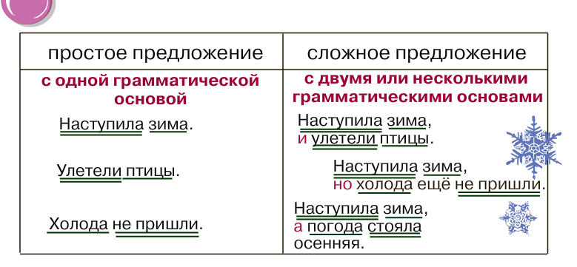
- Чтобы выполнить второй пункт плана вспомним, как составить схему предложения, (предложение заключается в квадратные скобки, указываются грамматическая основа, указываются интонация, союзы, которые соединяют части сложного предложения) Нарисовать на доске пример одной схемы.
- Второй пункт плана вы сможете выполнить, изучив информацию в учебнике на с. 36, 37. На выполнение работы отводится три минуты.
Учитель поясняет заполнение таблицы.
Проверка (слайд).
- Из правил в учебнике вы узнали, что … части сложенного предложения могут разделять интонацией, и союзами и, а, но
- Чтобы определить простое предложение или сложное, нужно… найти сколько грам. основ в предложении.
IV. Первичное закрепление знаний.
1. Практическая работа
- Работаем по плану. Приступаем к практической работе. Выполняя её, вы должны показать, как вы усвоили тему урока.
1.1. Задание 3.1 Прочитайте задание.
Подчеркните в каждом предложении грамматическую основу.
Составьте из двух простых одно сложное предложение.
Сделайте необходимые исправления букв, знаков препинания.
Проверка (слайд)
Соловей месяц поет, ворона круглый год каркает.
В сентябре лето кончается, осень начинается.
В декабре зима стелет холсты, мороз через реки наводит мосты.
  - Задание «Отметьте простые предложения» Задание №2 из Электронного приложения издательства «Экзамен - Медиа».
- Чтобы выполнить данное задание приглашаются лидеры ваших команд. Ваша задача найти и отметить простые предложения.
Над 1 строчкой работает лидер первой группы,
над 2 строчкой – лидер второй группы,
над 3 строчкой – лидер третьей группы.
Проверка. Задание №2 из Электронного приложения издательства «Экзамен - Медиа».
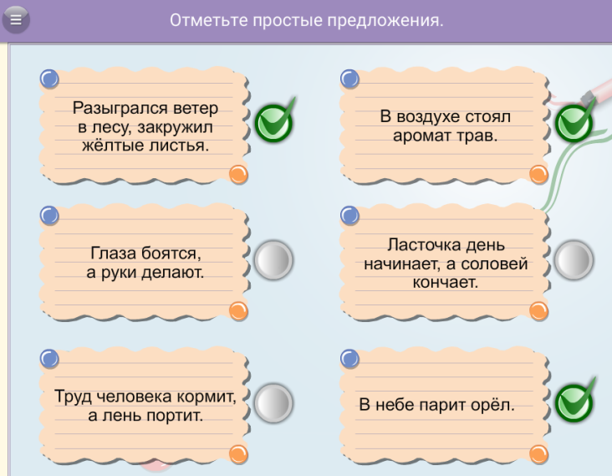
- А теперь выпишите сложные предложения из этого задания, подчеркните грамматические основы.
1 предложение (Глаза боятся, а руки делают.) – 1 группа,
2 предложение (Труд человека кормит, а лень портит.)– 2 группа,
3 предложение (Ласточка день начинает, а соловей кончает.) – 3 группа.
1.3. Задание 3.2 «Вставьте подходящие по смыслу союзы» Задание 3 из Электронного приложения издательства «Экзамен - Медиа»
- Найдите задание 3.2. Прочитайте его. Выполняйте в листах.
V. Физ.минутка.
Проверка задания 3.2. из Электронного приложения издательства «Экзамен - Медиа»
Проверка задания 3.2 пройдет в форме физминутки.
Если вы согласны с версией учителя – беритесь за руки и поднимайте их вверх.
Если учитель говорит не верно, кладете руки на плечи и склоняетесь к центру стола.
Лидер группы может перед собой положить правильные, на ваш взгляд ответы и отдавать команды всей группе.
Цветут луга, но шумят колосья хлеба. (-)
Уже пришел октябрь, и солнце еще сильно пригревает. (-)
Поляна пестрела цветами, а в воздухе носились бабочки. (+)
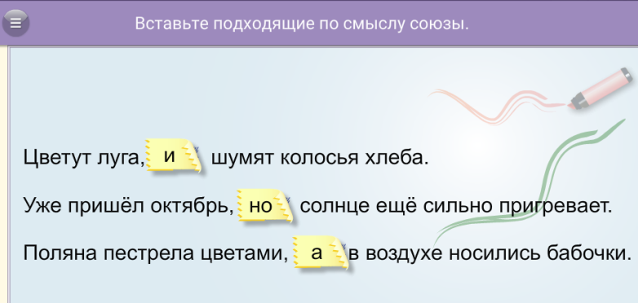
1.4. Задание 4 «Является ли простым предложение?» Задание 4 из Электронного приложения издательства «Экзамен - Медиа»
- Задание 4 мы выполним поиграв в игру «Согласен – несогласен».
Ваша задача жестами показать мне согласны вы или нет с моими высказываниями. Работаем с каждым предложением по очереди. Если вы согласны со мной – показываем класс, если не согласны – складываем руки у груди.
1 предложение | -в этом предложении 8 слов? (да)  - в этом предложении одно подлежащее? (нет)  - в этом предложении два подлежащих? (да)  - в этом предложении две грамматические основы? (да)  - это предложение простое? (нет)  Нажать нет
2 предложение | - это предложение по цели высказывания повествовательное? (да)  - в этом предложении два глагола? (нет)  - в этом предложении три грамматические основы? (да)  - это предложение простое? (нет)  Нажать нет
3 предложение | - в этом предложении одна грамматическая основа? (да)  - это предложение простое? (да)  Нажать да
4 предложение | - в этом предложении два сказуемых? (да)  - в этом предложении две грамматические основы? (нет)  - это предложение простое? (да)  Нажать да
5 предложение | - это предложение по цели высказывания вопросительное? (нет)  - в этом предложении одно подлежащее? (да)  - в этом предложении одна грамматическая основа? (да)  - это предложение простое? (да)  Нажать да
- А теперь давайте проверим.
Проверка задания 4 из Электронного приложения издательства «Экзамен - Медиа»
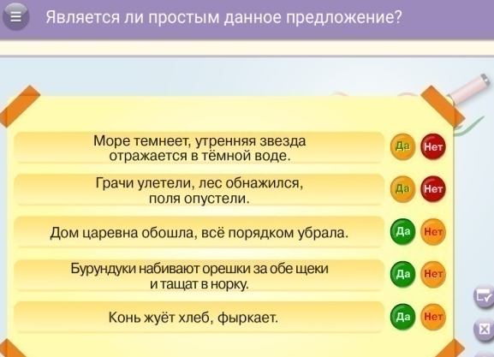

1.5. Контрольный тест «Как отличить сложное предложение от простого предложения?»
- У каждого из вас на столе лист с контрольным тестом по теме: «Как отличить сложное предложение от простого предложения?». Подписываем листочки, отвечаем на вопросы, указывая верный, на ваш взгляд ответ галочкой. Всего шесть вопросов. Приступаем. На выполнение теста отводится 3 минуты.
Взаимопроверка (слайд) по вопросам.
Проверка задания контрольный тест из Электронного приложения издательства «Экзамен - Медиа» (учитель отмечает правильные ответы).
- Если нет ошибок – отметка «5», 1 ошибка – «4», 2-3 ошибки – «3», более трёх ошибок – «2».
VI. Дальнейшая работа по закреплению и обобщению приобретенных знаний и умений. (Слайд)
Очень-очень странный вид:
Речка за окном,
Горит,
Чей-то дом,
Хвостом виляет,
Песик,
Из ружья стреляет,
Мальчик,
Чуть не слопал
Мышку,
Кот, в очках читает книжку,
Старый дед,
Влетел в окно,
Воробей, схватил зерно,
Да как каркнет,
Улетая:
- Вот что значит
Запятая!
Б. Заходер
-Сколько предложений в этом стихотворении?
-А какое оно?
-Что интересного в этом стихотворении?
-Что бы вы изменили?
VII. Итог урока. Рефлексия.
– Какая была цель нашего урока? (Научиться отличать простые предложения от сложных)
– Как же отличить сложное предложение от простого?
– Зачем нужно различать простые и сложные предложения?
– Почему важно говорить и писать грамотно?
- Продолжают высказывания:
• Я научился…
• Я хотел бы больше…
• Оказывается, что…
– Понравилась ли вам работа на уроке? Приклейте треугольники определенного цвета на страничке «Оцените урок». (Слайд)
Если урок вам был не интересен, тема осталась не понятна –
Если было интересно, но не все понятно –
Если было интересно на уроке и тема понятна –
-Оценки за урок я выставлю с учётом вашей активности на уроке, с учётом правильности выполнения заданий, теста.
VIII. Домашнее задание.
Урок полезен, всё понятно.
Лишь кое-что чуть-чуть не ясно.
Еще придется потрудиться.
Да, трудно все-таки учиться!
- Домашнее задание будет дифференцированное. (Слайд)
Те ребята, которые оценили урок красным треугольником – для вас будет индивидуальное задание по карточкам и выучить правила на с.36, 37. Кто из ребят выбрали желтый треугольник – вы выполняете упр. 52 в учебнике, не забудьте про правила на с.36, 37. Кто выбрал и наклеил зеленый треугольник – вы выписывайте из учебника литературное чтение три сложных предложения с союзами и, а, но.
Тогда я задаю вам упр. № 52 в учебнике, но если возникнут трудности, обратитесь к стр.36,37.
-Благодарю за урок. Урок окончен.

